LAPORAN PRAKTIKUM
PEMROGRAMAN TERSTRUKTUR
PRAKTIKUM II – PENDAHULUAN
KELAS C



Disusun Oleh
Nama : Roychatul Jannah
NIM : 175090800111016
Hari/ Tanggal Praktikum : Rabu, 17 April 2019

LABORATURIUM KOMPUTASI
JURUSAN FISIKA
FAKULTAS MATEMATIKA DAN ILMU PENGETAHUAN ALAM
UMIVERSITAS BRAWIJAYA
2019
- PERCOBAAN “FUNCTIONS IN C”
- PERCOBAAN PADA HACKERRANK

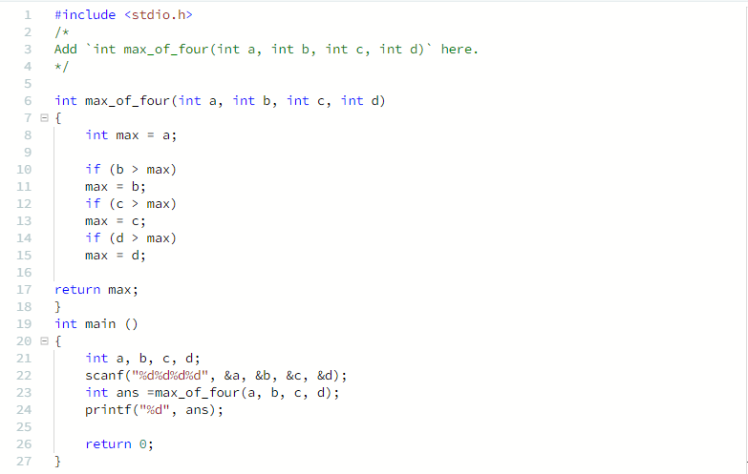

Sehingga dapat diperoleh output pada hackerrank sebagai berikut :
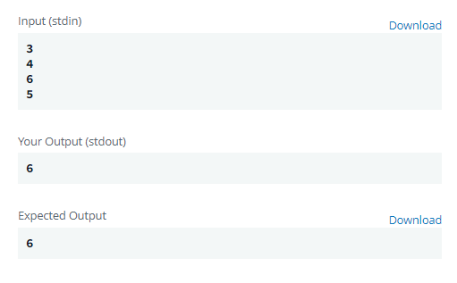

Setelah dilaksanakannya percobaan, didalam program utama terdapat 5 variabel. Variabel tersebut merupakan variabel a, b, c, d, dan ans. Adapun nilai dari variabel a, b, c, dan d ini bergantung pada data input yang berada di luar program, seperti halnya dari keyboard. Hal tersebut ditunjukkan dengan adanya sebuah perintah [scanf("%d%d%d%d", &a, &b, &c, &d);] dalam program utamanya. Lalu, nilai dari variabel ans ini bergantung pada fungsi yang terdapat dalam program tersebut. Hal ini dikarenakan terdapat sebuah perintah untuk memanggil fungsi “max_of_four” untuk mendeklarasikan nilai dari variabel ans dalam program utama. Perintahnya seperti berikut [int ans=max_of_four(a, b, c, d);]. Karena adanya perintah tersebut, maka nilai dari variabel a, b, c, dan d akan diproses pada fungsi dalam program tersebut. Nilai dari variabel ans akan ditampilkan ke layar komputer sebagai output dari program utama. Hal tersebut ditunjukkan dengan adanya perintah [printf("%d", ans);] dalam program tersebut. Berikut output dari program tersebut.

- PERCOBAAN “CONDITIONAL STATEMENTS IN C”
- PERCOBAAN PADA HACKERRANK
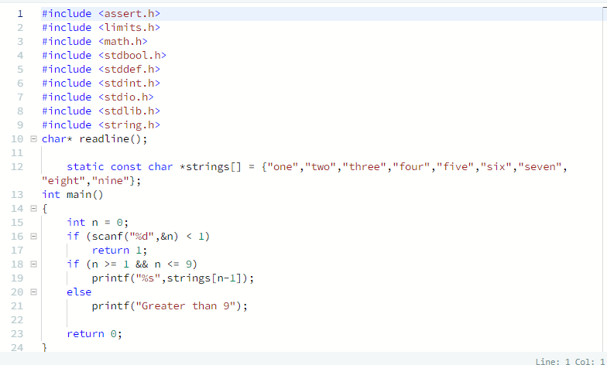

Sehingga diperoleh output pada hackerrank sebagai berikut :
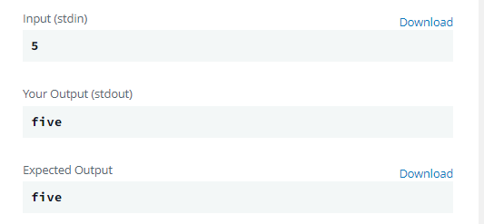

Setelah dilakukannya praktikum pemrograman ini, diketahui pada kasus kali ini diinginkan sebuah nilai output tertentu. Didalam program ini dimanfaatkan fungsi Sum. Didalam program yang telah disusun diatas terdapat perintah atau fungsi int n (integer n), dimana n sendiri merupakan nilai yang menunjukkan besarnya rata- rata yang terdapat didalamnya.

- PERCOBAAN “FOR LOOP IN C”
- Percobaan menggunakan hackerrank
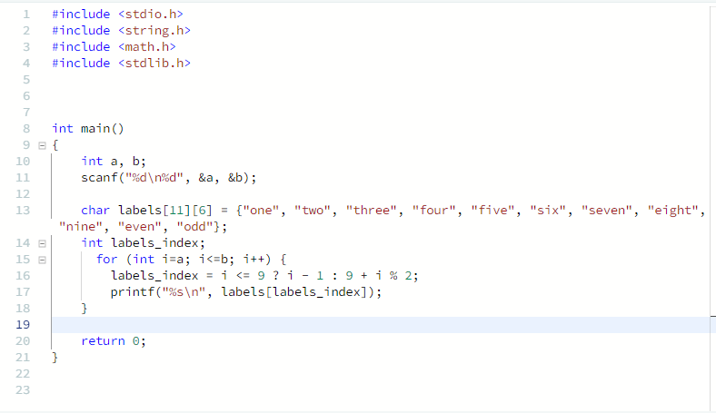

Sehingga dapat diperoleh sebuah output pada hackerrank, sebagai berikut:
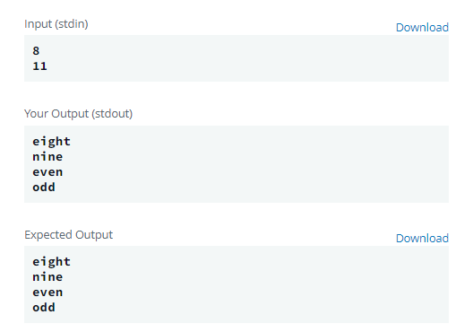

Setelah melakukan percobaan diatas, dapat diketahui program diatas dapat berguna sebagai database yang diambil untuk menampilkan huruf dari angka yang dimasukan. Dengan fungsi for untuk mengulang. Dengan masukan 8 dan 11 maka setelah terkena for akan berurutan menjadi 8 9 10 11 lalu akan dirubah menjadi huruf.. Jika huruf itu <=9 maka akan muncul huruf dari angka itu tpi jika lebih dari itu maka akan muncul 'even' untuk angka genap dan 'odd' untuk angka ganjil.

